|  |
| --- |
| FPT POLYTECHNIC |
| **DỰ ÁN 1** |
| NGÀNH LẬP TRÌNH MÁY TÍNH (LẬP TRÌNH MOBILE) |



|  |
| --- |
| HÀ NỘI 2019 |

|  |
| --- |
| GIẢNG VIÊN HƯỚNG DẪN: NGUYỄN HUY |
| SINH VIÊN THỰC HIỆN |
| 1. Ngô Khắc Ngọc ph07729 |

MỤC LỤC

1 Phân tích 2

1.1 Hiện trạng 2

1.2 Yêu cầu hệ thống 2

1.3 Use case 2

2 Thiết kế 2

2.1 Mô hình triển khai 2

2.2 Thiết kế CSDL 2

2.2.1 Sơ đồ quan hệ thực thể 2

2.2.2 Thiết kế chi tiết các thực thể 2

2.3 Thiết kế giao diện 2

2.3.1 Sơ đồ tổ chức giao diện 2

2.3.2 Thiết kế giao diện cho các chức năng nghiệp vụ 2

3 Thực hiện viết mã 2

3.1 Viết mã tạo CSDL 2

3.1.1 Tạo CSDL 2

3.1.2 SQL truy vấn và thao tác 2

3.1.3 Các thủ tục lưu tổng hợp thống kê 2

3.2 Lập trình JDBC 3

3.2.1 Lớp hỗ trợ 3

3.2.2 Model class - Các lớp mô tả dữ liệu 3

3.2.3 DAO Class - Các lớp truy xuất dữ liệu 3

3.3 Viết mã cho ứng dụng 3

4 Kiểm thử 3

5 Đóng gói và triển khai 3

# Phân tích

## Hiện trạng

App Music là một dịch vụ nghe nhạc phổ biến hiện nay. Người dùng có thể nghe nhạc trực tuyến (streaming) hoặc offline (download) trên nền tảng nghe nhạc mới này

## Yêu cầu hệ thống

* Yêu  cầu  chức  năng  nghiệp  vụ
* Lấy danh sách bài hát trong file nhạc của điện thoại (điện thoại thật )
* Phát nhạc khi click vào các bài hát trong app và khi thoát app
* Tìm kiếm bài hát online và offline
* Đăng nhập bằng tài khoản fb
* Yêu  cầu  về  môi  trường  công  nghệ
* Ứng  dụng  cài  đặt  trên  điện  thoại  chạy  hệ  điều  hành  Android

- Phần mềm : Danh sách các chức năng

- Phần cứng : Danh sách yêu cầu về máy móc, môi trường để triển khai và chạy dự án này tham khảo link : <https://support.rockstargames.com/articles/203428177/Grand-Theft-Auto-V-PC-System-Requirements>

## Use case

Người dùng

# Thiết kế

## Mô hình triển khai

- FlowChart Mobile : sử dụng các phần mềm vẽ, ko sử dụng các phần mềm vẽ tay như Paint. Photoshop …

- Sơ đồ chức năng : sử dụng sơ đồ Mindmap hoặc mô hình tương đương thể hiện cấu trúc của ứng dụng

## Thiết kế CSDL

### Sơ đồ quan hệ thực thể

### Thiết kế chi tiết các thực thể

* Song

|  |  |
| --- | --- |
| Tên | Kiểu |
| data | String |
| title | String |
| Size | Int |
| Duration | String |
| Artist | String |
| album | String |

* Artist

|  |  |
| --- | --- |
| Tên | Kiểu |
| Name | String |
| Numberofalbum | Int |
| Numberoftrack | Int |

* Album

|  |  |
| --- | --- |
| Tên | Kiểu |
| Name | String |
| Artist | String |
| Image | String |
| Numberofsong | String |

## Thiết kế giao diện

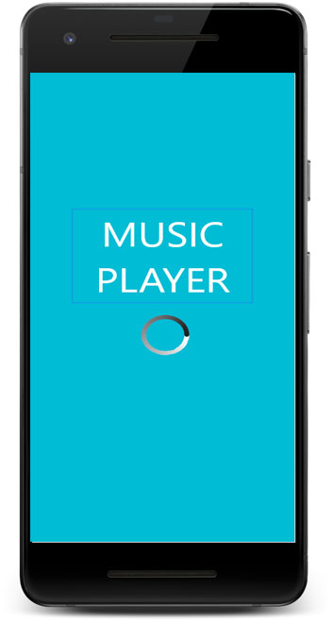

*Màn hình chào

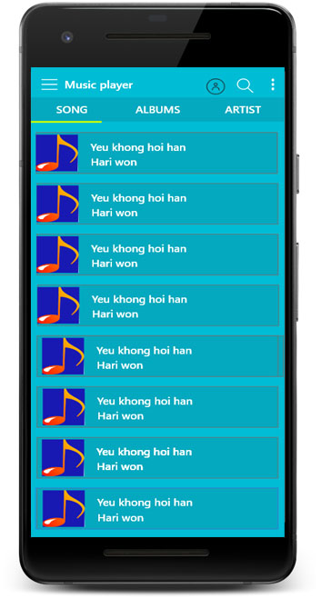

*Hiển thị danh sách bài hát trong máy của bạn

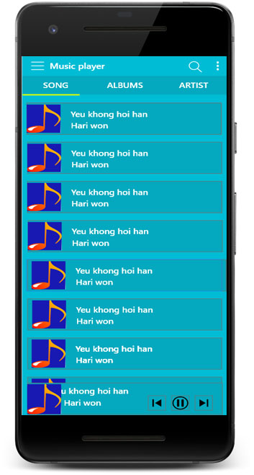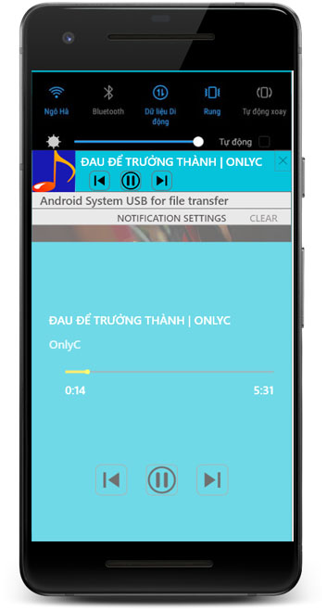

*khi click vào bài hát thì bài đó sẽ được

phát kể cả khi thoát app

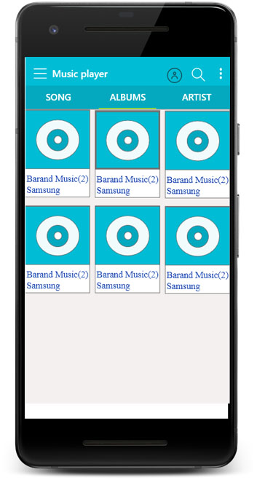

*Hiển thị albums trong máy của bạn khi click vào

album thì sẽ có danh sách bài hát trong album đó

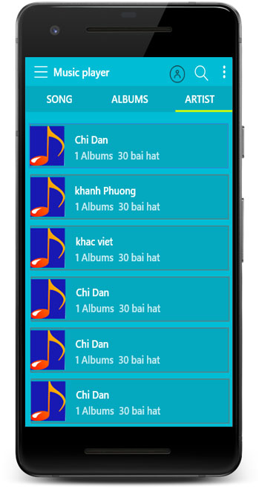

*Hiển thị tên các ca sĩ khi click vào

từng ca sĩ thì sẽ có danh sách bài hát của ca sĩ đó

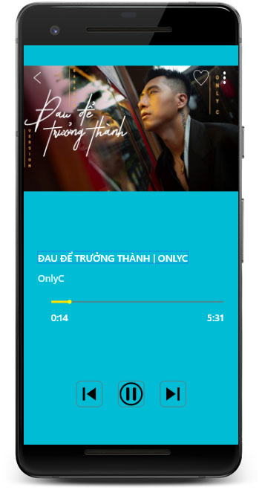

*Giao diện khi nghe bài hát

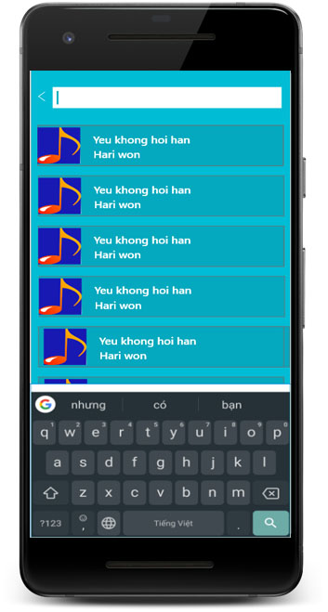

*Khi muốn tím kiếm nhạc ol

# Thực hiện viết mã

## Viết mã tạo CSDL

### Tạo CSDL (Giải thích code)

### SQL truy vấn và thao tác

#### SQL đối với Bảng 1

#### SQL đối với Bảng 2

### Các thủ tục lưu tổng hợp thống kê

#### Procedure 1

#### Procedure 2

## Lập trình JDBC

### Lớp hỗ trợ

#### Lớp tiện ích X

#### Lớp tiện ích Y

### Model class - Các lớp mô tả dữ liệu

#### Model 1

#### Model 2

### DAO Class - Các lớp truy xuất dữ liệu

#### Lớp DAO làm việc với Bảng 1

#### Lớp DAO làm việc với Bảng 2

## Viết mã cho ứng dụng

# Kiểm thử

# Đóng gói và triển khai

- Link github : https://github.com/Ngocnkn/Du_An_1.git

- Link hướng dẫn sử dụng (video)

- Viết 2 trang hướng dẫn sử dụng phần mềm